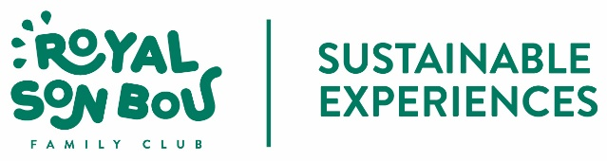

ASUNTO:  INFORME SOSTENIBILIDAD 2020 | FECHA DE EMISION  Agosto 2021 | FIRMA PARA APROBACIÓN

INTRODUCCIÓN

En el hotel Royal Son Bou Family Club estamos comprometidos con la calidad y la sostenibilidad. Consideramos que son valores que indiscutiblemente debemos transmitir a nuestros clientes y potenciar entre nuestros trabajadores y comunidad.

Desde el año 2011 nuestro establecimiento ostenta el distintivo Travelife Gold, lo que quiere decir que trabajamos activamente en nuestro compromiso de protección del medioambiente, el bienestar de nuestros empleados y el progreso y avance de nuestra comunidad.
Con la certificación de Travelife mostramos nuestro esfuerzo ecológico y nuestra apuesta por hacer de nuestro establecimiento un lugar de trabajo sostenible, en el que todos nuestros clientes encuentren un marco ideal para sus vacaciones, respetando el entorno, con trabajadores valorados y condiciones laborales dignas, en colaboración constante con nuestra comunidad.

En el último informe de sostenibilidad, correspondiente al período 2017-2019 se explicaba que uno de los factores más significativos en la evolución era el aumento de la ocupación y de las estancias. Cerrábamos la temporada 2018 con una ocupación del 91,01%, el año 2019 con un 89,55%

El impacto que ha supuesto la pandemia de Covid19 desde marzo de 2020, ha sido un hecho sin precedentes que ha requerido un replanteamiento profundo de todos nuestros servicios. La temporada de 2020 se vio drásticamente recortada a apenas un par de meses de actividad. Las restricciones sanitarias nos obligaron a dar marcha atrás en algunas de las iniciativas que se habían puesto en marcha en relación con la reducción de monodosis, plásticos de un solo uso, productos a granel, etc.
La ocupación, como es lógico, se hundió a 25,88% de media en el año 2020.

A pesar de todo, nuestro compromiso con la sostenibilidad se mantiene firme y en la medida que la situación lo ha permitido, hemos introducido mejoras y acciones que nos permitan desarrollar nuestra actividad dentro de un marco de sostenibilidad.

PRESENTACIÓN DE NUESTRO NEGOCIO

El Royal Son Bou comenzó su actividad en el año 1989.
Si bien en los primeros años de funcionamiento no existía una especialización marcada y nuestra actividad abarcaba todo tipo de clientes, desde el año 1992 el establecimiento comienza a enfocarse y especializarse en el turismo familiar. Por esta razón el Royal Son Bou Family Club es un establecimiento referente en la isla de Menorca al acumular 30 años de trabajo y experiencia en este sector.

El establecimiento dispone de 252 apartamentos. Este tipo de alojamiento se engloba dentro del grupo Hotel-Apartamento.
Los apartamentos de 1 y 2 dormitorios se encuentran repartidos en 7 edificios que rodean la piscina principal. El hotel también dispone de una piscina infantil (climatizada con energía solar), 2 restaurantes y zona infantil (Kikoland)

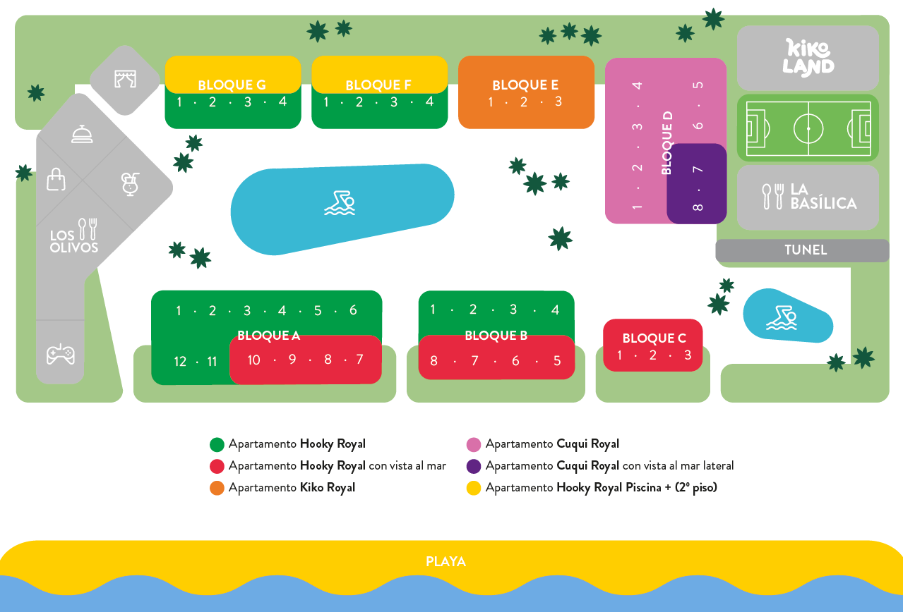

En el año 2014 el Consell Insular de Menorca aprobó el aumento de categoría a 4 estrellas tras pasar satisfactoriamente la auditoría de sus técnicos.

La procedencia de nuestros clientes es variada, predominando durante toda la temporada el cliente alemán, británico, suizo, holandés, belga y especialmente durante los meses de julio y agosto (temporada alta) el cliente italiano y español.

DESCRIPCIÓN DE NUESTRO SISTEMA DE SOSTENIBILIDAD

La responsabilidad de implementar y desarrollar nuestro sistema de sostenibilidad recae en todos los trabajadores del Royal Son Bou Family Club, desde la Dirección hasta el personal base.

Todos nuestros departamentos giran en torno a un denominador común que es el servicio, la calidad y la atención al cliente. Con este planteamiento, procuramos la implicación de todos los trabajadores para ofrecer unas vacaciones de calidad y sostenibles con el entorno.
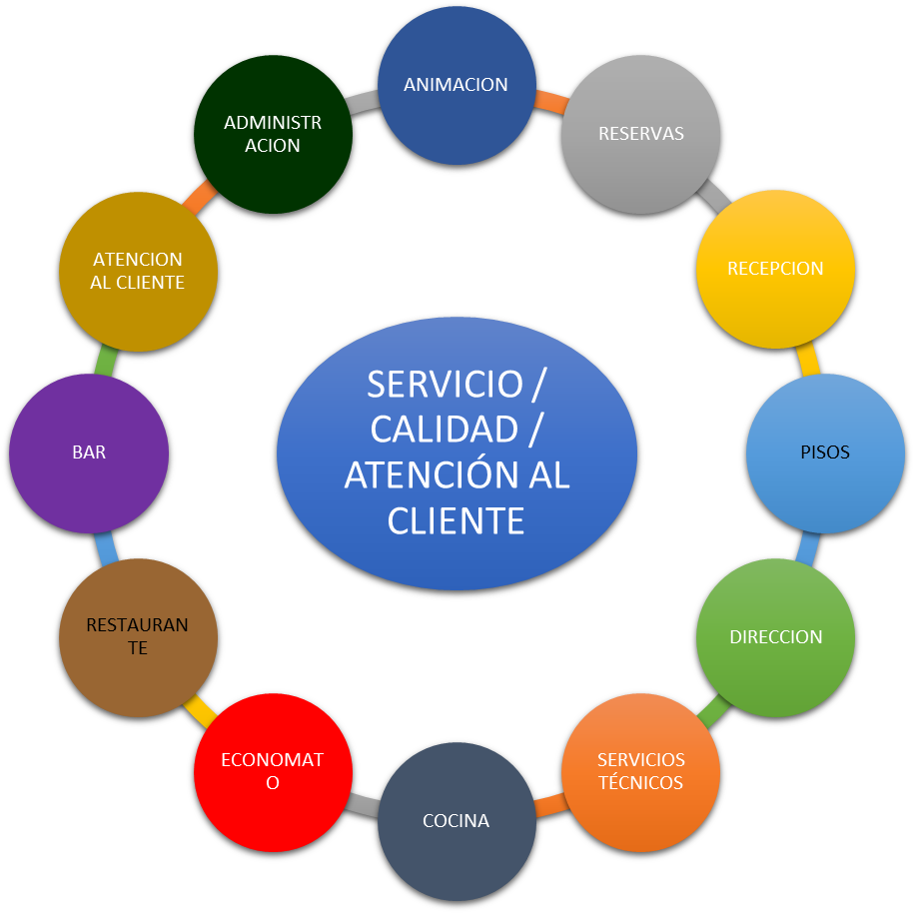

Dentro de nuestro equipo, y con la ayuda de todo el personal del hotel, la persona encargada de aplicar los requisitos de nuestro sistema de sostenibilidad tiene su representante en la figura de Arantxa González, Subdirectora del establecimiento.
Colaboramos activamente con empresas locales que nos asesoran y guían en materia medioambiental (Podarcis) y seguridad laboral de nuestras instalaciones y puestos de trabajo, así como de la salud de todos nuestros trabajadores (Nura Prevención).

ACCIONES EN MATERIA MEDIOAMBIENTAL Y SOCIAL

Las principales líneas de acción durante 2020 han sido las siguientes:

1.- Reducción de los plásticos y los materiales de un solo uso (este objetivo se ha visto condicionado por las restricciones sanitarias en la pandemia)
a.- Empleamos dosificadores de champú-gel en los baños de nuestros apartamentos para evitar un importante volumen de botellitas de producto.
b.- Se comienzan a estudiar alternativas a las botellas de plástico para el agua que se dan en el todo incluido. Se plantea la posibilidad de instalar fuentes de agua por el recinto de la piscina.
c.- Se compran vasos de polipropileno retornables para evitar el consumo de vasos de cartón de un solo uso.

2.- Reducción de consumos:
a.- Reducción caudal agua en los apartamentos de clientes para minimizar consumo. Instalación aireadores de ahorro en los baños.
b.- Reducción consumo eléctrico mediante la paulatina sustitución del alumbrado halógeno en zonas comunes y en los apartamentos de los clientes por luces led de menor consumo. Instalación en zonas de paso de alumbrado automático, con apagado temporizado para evitar el consumo eléctrico cuando no sea necesario.
c.- Se instalan en los baños de clientes de las zonas comunes grifos con apagado automático para evitar el desaprovechamiento de agua.
d.- Instalación de bombas de calor para la generación de agua caliente sanitaria y ahorro en los consumos de gasoil.

3.- Sustitución de materiales y productos plásticos por otros biodegradables, reciclados y/o compostables:
a.-Sustitución de los envases para llevar de todo incluido, que hasta ahora eran de plástico, por otros de cartón reciclado (temporada 2019).
b.- Las servilletas que ponemos en las mesas de nuestros restaurantes son de material reciclado.

4.- Sensibilización de nuestro personal para lograr una mayor implicación en las tareas de reciclaje y selección de residuos. Presentación de las buenas prácticas en materia medioambiental de cada departamento.

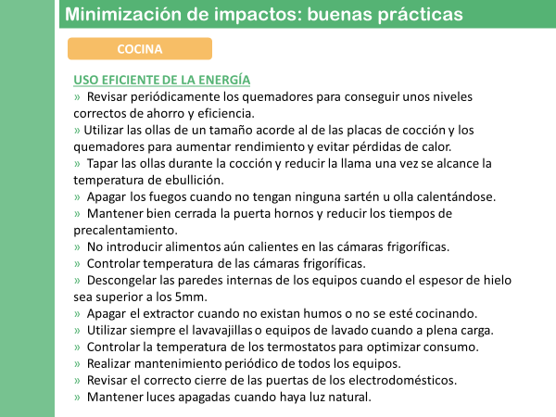

5.- Formación al personal en materia de medio ambiente y sostenibilidad turística.

6.-Obtención de la certificación medioambiental ISO14001 en septiembre de 2019. Superada auditoría de seguimiento en 2020.

7.- Difusión de nuestras iniciativas sostenibles a nuestros clientes y comunidad a través del blog corporativo. Ejemplo: Blog página web corporativa: ¿Cómo colaboramos para mantener la calidad medioambiental de Menorca? https://www.royalsonbou.com/es/blog/post/pasos-hacia-un-turismo-sostenible/231
8.- Incremento de proveedores / productos locales. Apostamos por los productos kilómetro 0 y por proveedores locales. Esto favorece la economía de nuestra comunidad, reduce las emisiones y da a conocer productos autóctonos a nuestros clientes.
9.- Colaboración y acuerdos con miembros de la comunidad local que favorezcan la economía y la actividad de nuestro entorno:
a.- Febrero 2020 (Solicitud de colaboración desde el IES Cap de Llevant para sus estudiantes de Juegos y actividades físico-recreativas y animación turística. Posibilidad de realizar prácticas en el hotel)
10.- Mejora continua en las condiciones de trabajo de nuestros empleados:
a.- Nuevas camas con accionamiento elevador para evitar sobreesfuerzos y enfermedades causadas por deficiencias ergonómicas y posturales de las camareras de piso.
b.- Formación ergonómica para las camareras de piso. En grupos reducidos se repasan todas las tareas a realizar en la limpieza de un apartamento de cliente, se dan recomendaciones para evitar cargas posturales.
11.- Renovación acuerdo con Unicef y su proyecto Hoteles Amigos (desde 2015). Los fondos recaudados irán destinados al programa WASH: Cambio climático, que busca el adecuado acceso al agua potable y saneamiento a los niños en zonas empobrecidas o con alto riesgo de inundaciones.
12.- Lanzamiento Beca Family 2020. Incluido en nuestra web en Compromisos. Beca de 3000€ para proyectos que atiendan, investiguen y desarrollen iniciativas de protección a la infancia.
13.- Abril 2019. Presentación del anteproyecto para la construcción de un parque fotovoltaico que supla de energía limpia al hotel. Continúan las fases de consecución a lo largo de 2020.

PERIODO DE INFORME

Este informe recoge los resultados obtenidos y las acciones que hemos llevado a cabo durante el año 2020.

Debido a lo atípico que ha sido el año 2020, los valores, consumos, ratios y demás indicadores se han visto lógicamente afectados. Se espera que a lo largo de 2021 se pueda regularizar este escenario, al tener prevista una temporada más larga.

A continuación, se detalla la tendencia en el consumo de los principales recursos empleados en el establecimiento, energía eléctrica, agua, propano y gasoil:

PROPANO
2.017 | kw/h | 2.018 | kw/h | 2.019 | kw/h | 2.020 | kw/h
0 | 0 | 0 | 0 | 0 | 0 | 0 | 0
0 | 0 | 0 | 0 | 0 | 0 | 0 | 0
85 | 1.100,75 | 85 | 1.100,75 | 0 | 0,00 | 0 | 0,00
1.913 | 24.773,35 | 2.159 | 27.959,05 | 1.190 | 15.410,50 | 0 | 0,00
4.828 | 62.522,60 | 5.632 | 72.934,40 | 4.879 | 63.183,05 | 0 | 0,00
5.415 | 70.124,25 | 6.163 | 79.810,85 | 5.508 | 71.328,60 | 553 | 7.161,35
5.755 | 74.527,25 | 6.316 | 81.792,20 | 6.120 | 79.254,00 | 1.998 | 25.874,10
6.217 | 80.510,15 | 6.352 | 82.258,40 | 5.959 | 77.169,05 | 2.358 | 30.536,10
5.670 | 73.426,50 | 5.840 | 75.628,00 | 5.755 | 74.527,25 | 425 | 5.503,75
2.933 | 37.982,35 | 3.196 | 41.388,20 | 3.655 | 47.332,25 | 0 | 0,00
0 | 0,00 | 0 | 0,00 | 0 | 0,00 | 0 | 0,00
0 | 0,00 | 0 | 0,00 | 0 | 0,00 | 0 | 0,00
32.816 | 424.967 | 35.743 | 462.872 | 33.066 | 428.205 | 5.334 | 69.075
GASOIL

2.017 | Kw/h | 2.018 | Kw/h | 2.019 | Kw/h | 2.020 | Kw/h
0 | 0 | 0 | 0 | 0 | 0 | 0 | 0
0 | 0 | 0 | 0 | 0 | 0 | 0 | 0
0 | 0 | 0 | 0 | 0 | 0 | 0 | 0
4.000 | 40.720 | 4.200 | 42.756 | 2.800 | 28.504 | 0 | 0
6.500 | 66.170 | 9.200 | 93.656 | 7.001 | 71.270 | 0 | 0
7.300 | 74.314 | 6.800 | 69.224 | 7.100 | 72.278 | 5.500 | 55.990
7.200 | 73.296 | 6.900 | 70.242 | 6.600 | 67.188 | 5.000 | 50.900
7.200 | 73.296 | 6.900 | 70.242 | 6.900 | 70.242 | 5.400 | 54.972
8.056 | 82.010 | 6.200 | 63.116 | 7.100 | 72.278 | 1.400 | 14.252
4.200 | 42.756 | 3.802 | 38.704 | 4.402 | 44.812 | 0 | 0
0 | 0 | 0 | 0 | 0 | 0 | 0 | 0
0 | 0 | 0 | 0 | 0 | 0 | 0 | 0
44.456 | 452.562 | 44.002 | 447.940 | 41.903 | 426.573 | 17.300 | 176.114

-Del año 2019 al año 2021 se ha registrado una lógica reducción del consumo de agua, debido a la situación de pandemia que comenzó en marzo de 2020. Toneladas 2019 (30.530) con 133.225 estancias. Toneladas 2020 (8.738) con 16.190 estancias.

-Del año 2019 al año 2020 se ha logrado una reducción del consumo eléctrico, del gas propano y del gasoil, todo propiciado por el contexto de pandemia.

-El ratio de reciclaje por estancia se mantenía prácticamente igual de 2017 (0.196) a 2018 (0.195). Podemos destacar el incremento de kilos reciclados de envases en 2019 (27.626) y la consabida reducción en 2020 con apenas 5.100 kilos por haber abierto tanto solo dos meses de temporada. El ratio por estancia del 2020 está, lógicamente, desvirtuado al no darse las mismas condiciones que en el resto de temporadas.

 |  | 2017 | 2018 | 2019 | 2020
Envases ligeros (kilos) |  | 3122 | 7245 | 9571 | 1376
Vidrio (kilos) |  | 11160 | 9972 | 12237 | 1478
Papel (kilos) |  | 9501 | 6547,4 | 3137 | 1526
Aceite usado (litros) |  | 2425 | 2500 | 2620 | 615
Envases vacíos contaminantes (kilos) |  |  |  | 309 unidades | 32
Fluorescentes (kilos) |  | 72 | 100,4 | 19,7 | 25
Pilas (CER 20 01 33) kilos |  | 71 | 76 | 15,5
Baterías Níquel Cadmio (LER 16 06 02) |  |  |  |  | 55
Tóners (kilos) |  |  | 59 | 11 | 22
RAEES (kilos) |  |  | 31 | 15,6
Total |  | 26351 | 26530,8 | 27626,8 | 5129
Ratios por estancia |  | 0,19668889 | 0,19594532 | 0,20733214 | 0,31680049

Nuestros objetivos en sostenibilidad son los siguientes:

OBJETIVOS EN MEDIO AMBIENTE Y SOSTENIBILIDAD

*Buscamos la minimización de los residuos que genera nuestra actividad sustituyendo de manera paulatina los productos de un solo uso y/o contaminantes por productos biodegradables, compostables y reciclados. Los residuos que generamos se entregan a gestores autorizados para su correcto tratamiento.

*Renovación de la maquinaria, iluminación y equipos para lograr instalaciones más eficientes.

*Eliminación de los plásticos de un solo uso (botellas de plástico del todo incluido).

*Obtener la mayor cantidad posible de energía limpia. Proyecto construcción parque fotovoltaico.

OBJETIVOS EN LA COMUNIDAD LOCAL

*Continuar la colaboración con instituciones educativas, proyectos de dinamización sociocultural y formación de nuestra comunidad.

*Difusión de nuestra iniciativa Beca Family.

OBJETIVOS CONDICIONES LABORALES
*Ofrecer acceso a la formación en todas las materias que la legislación vigente obliga.
*Reuniones semanales con el grupo de trabajo formado por personal base de todos los departamentos del hotel para el estudio de posibles mejoras, sugerencias y quejas que han recibido de clientes o compañeros de departamento
*Reuniones semanales con los jefes de departamento repartiendo en cada sesión situación actualizada de nuestra situación en diversos portales de opinión y de calidad para transmitirlo al personal base.
*Estudios ergonómicos en todos los departamentos del hotel.

OBJETIVOS EN MATERIA DE CALIDAD

*Renovación de la certificación de calidad SCTE-Sicted (renovado hasta octubre de 2020)
*Estudio para la implantación de un CRM en el hotel en el año 2021.

